Инструкция

По использованию приложения

Разработанного в качестве информационной системы в

Рамках чемпионата «Молодые профессионалы»

компетенции

Т89 «Архитектор интеллектуальных систем управления»

# Работу выполнил участник ГБПОУ города Москвы "Московский колледж управления, гостиничного бизнеса и информационных технологий "Царицыно"

# Унщикова В.Е

# Для открытия приложения найдите файл «World Skills X.exe» и откройте его, дважды щёлкнув по нему

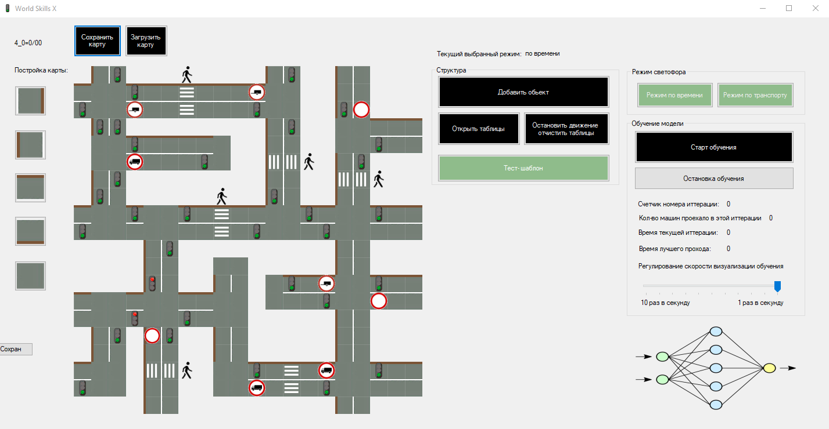

# Для того чтобы добавить объект, чтобы поменять схему дороги, нажмите на кнопку «Добавить объект», перед вами появится поле выбора объекта

# 

# Выберете конкретный объект из представленных, а затем нажмите по панели с дорогой в конкретном месте где вы хотите поставить объект

# Чтобы удалить объект, нажмите на объект на панели, а затем появится кнопка «Удалить объект», нажав на которую объект будет удален

# 

# После изменения карты можно сохранить ее, нажав на кнопку «сохранить карту», или загрузить прошлую сохранению версию карты, нажав на кнопку «Загрузить карту»

# Для тог чтобы просмотреть данные, хранящиеся о поездках, откройте таблицы, нажав на кнопку «Открыть таблицы», будет открыто отдельное окно в котором можно выбрать какую таблицу открыть, нажав по кнопке советующей имени таблицы

# Для запуска движения автомобилей, и запуска светофоров согласно представленному в задании шаблону, нажмите на кнопку «Тест-шаблон»

# Чтобы остановить движение машин, а также отчистить данные из таблиц нажмите «Остановить движение и отчистить таблицы»

# Кнопка «Режим по времени» представлена для выбора режима работы светофоров в котором сигнал светофоров будет меняться раз в 5 секунд

# Кнопка «Режим по транспорту» представлена для выбора режима работы светофоров в котором сигнал светофоров будет меняться на зеленый при подъезде к светофору машин

# Нажимая на кнопку «старт обучения», вы запускаете обучение модели, при котором начинается движение машин согласно шаблону, начинается, работа светофоров, а также запускаются таймера и счетчики для получения характеристик о текущем обучении модели, также в режиме обучения, в таблицу сносятся данные

# 

# Нажимая на кнопку «остановка обучения», мы возвращаем машины в исходные позиции и останавливаем процесс обучения, а также стираем данные из таблиц

# Изменяя положение ползунка, вы изменяете скорость визуализации обучения

# 